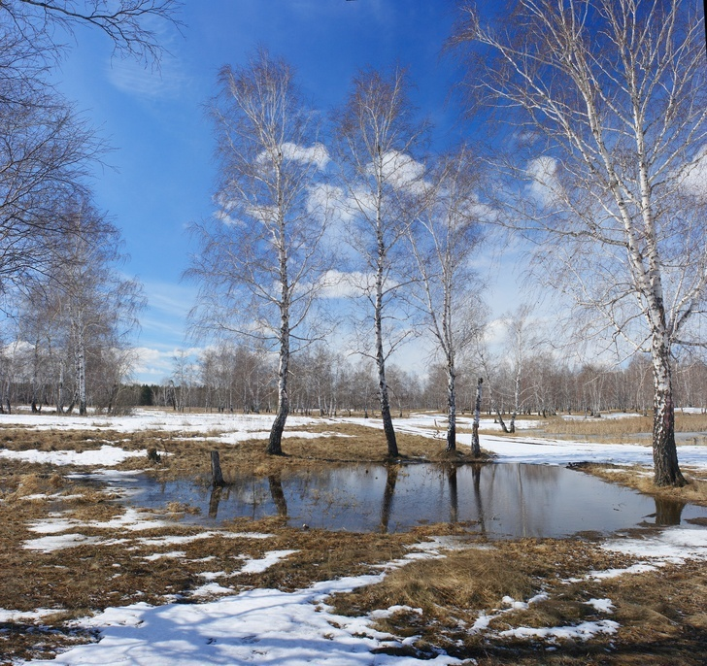

Es ist Frühling
Der Frühling beginnt im März.
Heute ist der…(te, ste) Мärz.
Heute ist…(Montag, Dienstag, Mittwoch, Donnerstag, Freitag)
Das Wetter ist wechselhaft: bald schneit es,
bald scheint die Sonne, bald regnet es.
Es wird warm.
Der Schnee taut.
Die Tage werden länger.
Die Nächte werden kürzer.
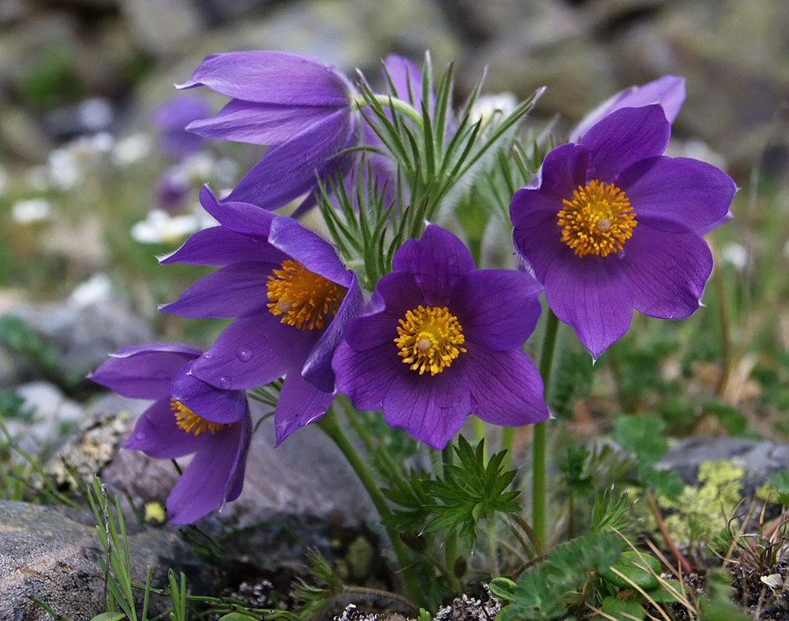

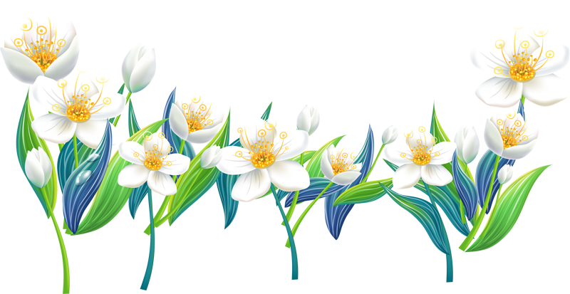

Es ist Frühling
Heute ist der…(te, ste) April.
Heute ist…(Montag, Dienstag, Mittwoch, Donnerstag, Freitag)
Das Wetter ist wechselhaft: bald schneit es,
bald scheint die Sonne, bald regnet es.
Es ist warm.
Die Zugvögel kommen aus den warmen Ländern zurück.
Die ersten Frühlingsblumen blühen.

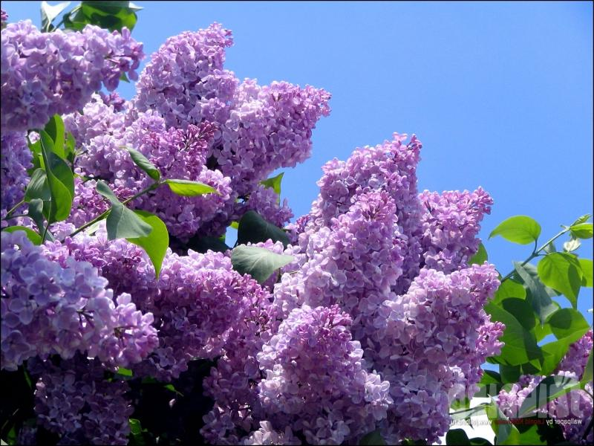

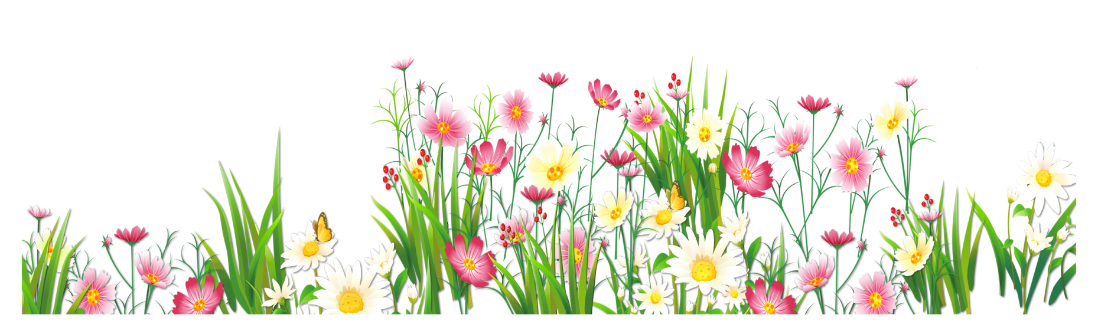

Es ist Frühling
Heute ist der…(te, ste) Mai.
Heute ist…(Montag, Dienstag, Mittwoch, Donnerstag, Freitag)
Das Wetter ist wunderschön.
Es ist warm.
Der Himmel ist blau
Alles grünt.
Die Blumen blühen.
Die Vögel singen ihre lustige Lieder.
Bald kommt schon der Sommer.

